Разработчики заданий:
Хомченко Жанна Владимировна, ГУО «Мазоловская средняя школа» Мстиславского района
Галактионова Светлана Юрьевна, ГУО «Средняя школа № 2 г.Мстиславля»
Комиссарова Инна Валерьевна, ГУО «Рязанцевская средняя школа» Мстиславского района
Щуро Татьяна Владимировна, ГУО «Ходосовская средняя школа» Мстиславского района
Билет № 18
Практическое задание. Культура Беларуси в XIX – начале XX в. Условия и особенности формирования белорусской нации.
Источник 1 . Национальный состав населения Беларуси по переписи 1897 г.

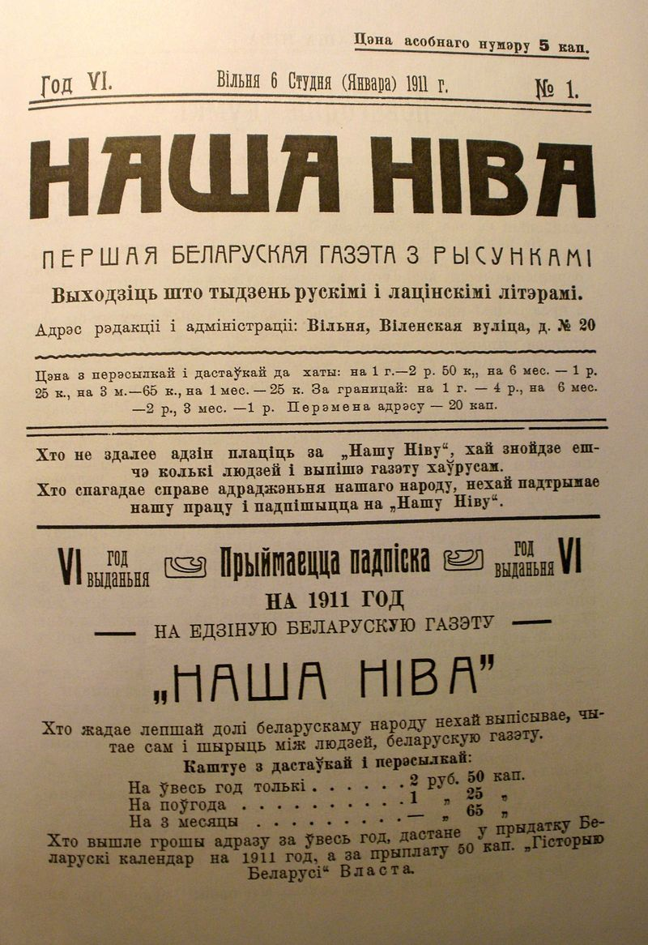

Источник 2.
Газета «Наша нива»

Источник 3.
Белорусский язык стал проникать в конфессиональную среду. Отдельные священники местного происхождения приходили к убеждению, что нужно говорить с народом на его родном языке, а не только на русском, которым пользовалась православная церковь, или в польском католическом костёле. О восприятии верующими такой попытки в Дисненском костеле в 1917 г. рассказал в воспоминаниях ксендз Адам Станкевич: “Пачуўшы словы мовы роднай, так пагарджанай дагэтуль, твар слухачоў ажывіўся, заяснеў. Запанавала святая цішыня. Кожнае слова слухачы, здаецца, жыўцом глыталі. Узрушэнне маё сардэчнае хутка ўдзялілася ўсёй велізарнай грамадзе слухаючых, і нямую ціш у касцёле замяніў нічым не ўтрыманы плач галосны. Ліліся слёзы ручаём з вачэй гаротнага, паднявольнага беларуса…”

На основе представленных материалов ответьте на вопросы.
1. Какой язык вызывал у простых людей радость и оживление? Используйте для ответа источник 3.
2. Охарактеризуйте национальный состав населения Беларуси, используя источник 1. Что свидетельствует о формировании национального самосознания жителей белоррусских земель? Источник 3.
3. Внимательно рассмотрите источник 2 - первый номер газеты “Наша Нива”: где и когда выходила эта газета, кто руководил её изданием? В чём состояла главная задача газеты?
4. Проанализировав все источники, определите в чём заключается белорусская национальная идея? Кто впервые дал теоритическое обоснование белорусской национальной идеи и сыграл значительную роль в её формировании и развитии?

